Фирменный бланк предприятия

ЛОГОТИП
Полное наименование
предприятия с указанием организационно-правовой формы
Сокращенное наименование
адрес
Тел./ факс
e-mail.

Первому заместителю Председателя Правительства–
министру финансов Приднестровской Молдавской Республики
Т.П. Кирова

Исх. № _____
от ___ ____________ _____г.

Уважаемая Татьяна Петровна!

Ввиду необходимости использования транспортных средств в финансово-хозяйственной деятельности ООО «Название» просит Вас возобновить начисление налога с владельцев транспортных средств.
Прилагаются документы:
- копия Приказа о возврате с хранения государственных регистрационных знаков транспортных средств;
- Перечень подлежащих возврату государственных регистрационных знаков
(2 экз.).

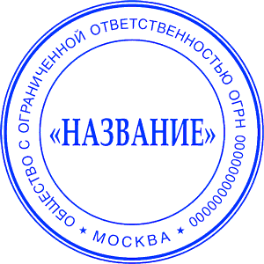

Руководитель организации Подпись___________________

Исполнитель
контактный номер

